25 октября 2007

Протокол Ахмадуллиной Александры
(Term3, Practice2

Получила документ с PDB-кодом 1euy.
1) В нем - информация о структуре комплекса из белка (фермента) глутаминил-тРНК синтетазы (или глутамин-тРНК лигазы) и нуклеиновой кислоты - глутаминил-тРНК (мутантной?) из организма
ESCHERICHIA COLI.

Весь комплекс состоит из двух цепей А – для белка (длина – 548 аминокислот) и В – для тРНК (длина – 74 нуклеотида). Для дальнейшей работы я и выбрала эту тРНК.

2) Последовательность глутаминил-тРНК:

U G G G G U A U C G C C A A G
C G G U A A G G C A C C G G A
U U C U G A U U C C G G C A A
G C G A G G U U C G A A U C C
U C G U A C C C C A G C C A

Нумерация цепи РНК в PDB-записи: начальный нуклеотид 4297, конечный - 5810, модифицированных оснований нет.

3) Команда: find_pair -t 1euy.pdb stdout | analyze
На выходе – файлы о структуре РНК, скрипт col_helices.scr использован для создания в RasMol модели, изображающей разным цветом участки разных спиралей.
Команда: find_pair -t 1euy.pdb pair
На выходе – файл pair, согласно которому т-РНК содержит 3 спирали

 | начало | конец | длина  (нуклеотидов)
I спираль | 1 | 13 | 13
II спираль | 14 | 27 | 14
III спираль | 28 | 28 | 1
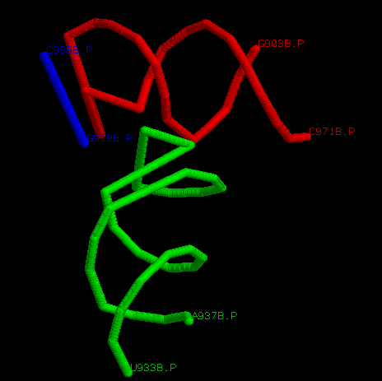

1 | 2 | 3 | 4 | 5 | 6 | 7 | 8 | 9 | 10 | 11 | 12 | 13 | 14 | 15 | 16 | 17 | 18 | 19 | 20 | 21 | 22 | 23 | 24 | 25
U | G | G | G | G | U | A | U | C | G | C | C | A | A | G | C | G | G | U | A | A | G | G | C | A
26 | 27 | 28 | 29 | 30 | 31 | 32 | 33 | 34 | 35 | 36 | 37 | 38 | 39 | 40 | 41 | 42 | 43 | 44 | 45 | 46 | 47 | 48 | 49 | 50
C | C | G | G | A | U | U | C | U | G | A | U | U | C | C | G | G | C | A | A | G | C | G | A | G
51 | 52 | 53 | 54 | 55 | 56 | 57 | 58 | 59 | 60 | 61 | 62 | 63 | 64 | 65 | 66 | 67 | 68 | 69 | 70 | 71 | 72 | 73 | 74
G | U | U | C | G | A | A | U | C | C | U | C | G | U | A | C | C | C | C | A | G | C | C | A

- Структура, полученная с помощью RasMol:

т-РНК в остовной модели, участки цепей I, II, III и IV изображены красным, зеленым, синим и желтым соответственно; остальная часть т-РНК - серым цветом. Для концевых участков отмечены нуклеотиды и их номера. | 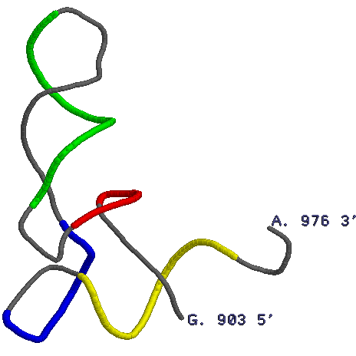 | background white  restrict none  define hel1 910-915  define hel2 922-933  define hel3 948 – 956  define hel4 961-971  select hel1  color red  select hel2  color green  select hel3  color blue  select hel4  color yellow  select (hel1, hel2, hel3, hel4)  trace 180  select *b and not (hel1, hel2, hel3, hel4)  color grey  trace 120  select G903.P  label %n. %r 5'  select A976.P  label %n. %r 3'  color label black  save GIF myhelices.gif

5) Анализ структуры с помощью средств RasMol:
  - пример внеспирального стекинг-взаимодействия между основаниями;
  - Всего в структуре представлено 8 водородных связей между основаниями, не сводящийся к Уотсон-Криковскому спариванию комплементарных оснований; найти их можно в файле 1euy.out
Strand I Strand II
12 (0.004) B:.954_:[..U]U-*--xA[..A]:.958_:B (0.010) 13 (0.004) B:.955_:[..U]Ux**+xG[..G]:.918_:B (0.009) 14 (0.007) B:.937_:[..A]A-*---U[..U]:.933_:B (0.005) 15 (0.006) B:.938_:[..U]U-*---U[..U]:.932_:B (0.004) 21 (0.004) B:.944_:[..C]Cx*---A[..A]:.926_:B (0.008) 25 (0.010) B:.913_:[..A]A-*--xA[..A]:.922_:B (0.009) 26 (0.018) B:.914_:[..A]A-**-xU[..U]:.908_:B (0.009) 27 (0.011) B:.915_:[..G]Gx**-xG[..G]:.948_:B (0.008)
6) Работа с программой einverted из пакета EMBOSS:
Команда: einverted (позволяет найти инвертированные последовательности в НК). На выходе: (2 файла) rna.inv и его содержимое (выравнивание участка между 1-7 и 64-70 основаниями)
: Score 21: 7/7 (100%) matches, 0 gaps
1 | t | g | g | g | g | t | a | 7
 | | | | | | | | | | | | | |
70 | a | c | c | c | c | a | t | 64
Т.е., по мнению einverted, в исследуемой т-РНК имеет место двуспиральный участок.
Однако эти данные не согласуются с полученными ранее: лишь часть выравнивания (с 1 по 7 основание) входит в первую спираль, вторая же не входит ни в одну. Программа не дает исчерпывающих данных о третичной структуре; видимо, здесь не учитываются неканонические (не Уотсон-Криковские) взаимодействия, в отличие от программы find_pair.

7) Анализ последовательности тРНК с помощью программы mfold:
Команда: mfold SEQ=tRNA.fasta Результаты в папке trna.
